2002. február

FELVÉTELI FELADATOK
6. osztályosok számára
A–2 feladatlap

Név:

Születési év: |  |  |  |  |  | hó: |  |  |  | nap: |  |  |  | Diákigazolvány száma:

A feladatokat tetszés szerinti sorrendben oldhatod meg. Ügyelj a megfelelő időbeosztásra és a külalakra! A megoldásra összesen 45 perced van. Az utolsó (10.) feladatra legalább 10 percet szánj!
Jó munkát kívánunk!

1. | Az alábbi szöveg mondatait összekevertük. Írd a mondatok betűjelét a karikákba a megfelelő sorrendben!  Az első mondat a helyén van!  1. A középkorban a távolsági kereskedelem nagyon veszélyes foglalkozás volt.  2. Mindezek miatt a kereskedőknek vagyonuk és életük védelméről is gondoskodniuk kellett.  3. A hosszú utakon számtalan rabló, fosztogató leselkedett a kalmárokra.  4. A fegyveresek fenntartása sok pénzbe került, ez megdrágította a messziről hozott termékek árát.  5. A rablók nemcsak kifosztották az úton lévőket, hanem gyakran az életüket is elvették.  6. Fegyveres kíséretet fogadtak maguk mellé, akik megvédték őket.  A mondatok helyes sorrendje: 1.
  a
2.  a) A vízből ki........... kislány sápadtan feküdt a parton.  b) Mellette ült a fiatalember, aki meg........... .  c) A ki........... körülállták a kíváncsiskodók. | Helyezd a szavakat a megfelelő mondatokba! Csak a szó sorszámát írd a pontsorra!  1. ment  2. mentet  3. mentett  4. mentettet  5. mentetett  6. mentette  d) Tedd mondatba az aláhúzott szót!
  a
  b
  c
  d
3. | Az egymás alá írt három-három szóhoz ugyanaz az utótag, illetve előtag tartozik.  Írd be a hiányzó szavakat!  a) kő b) ember  város vihar  sor hányó  - irodalom  ........................ város  bajnok
  a
  b
  c
4. | Folytasd a szóláncokat még három-három szóval a szótagolás szabályai szerint!  a) kacsa, csa........................, ............................, ............................  b) tető, tő.........................., ............................, ............................
  a
  b
5. | Judit állítását hasonlítsd össze a felsorolt lehetőségekkel! Karikázd be azoknak a lehetőségeknek a betűjelét, amelyek esetén Judit állítása igaz, és húzd át azokét, amelyek esetén Judit állítása hamis!  Judit állítása: CSAK AKKOR MEGYEK SÉTÁLNI, HA KÉSZ LESZEK A LECKÉMMEL, DE AKKOR MINDENKÉPPEN.  Lehetőségek: a) Kész lesz a leckéjével. Sétálni megy.  b) Kész lesz a leckéjével. Nem megy sétálni.  c) Nem lesz kész a leckéjével. Sétálni megy.  d) Nem lesz kész a leckéjével. Nem megy sétálni.
  a
  b
  c
  d

6. | Alkoss két-két mondatot a megadott szavakkal úgy, hogy bennük a szavaknak más-más jelentése legyen!  a) megint: 1  2  b) mentek: 1  2
  a
  b
7. | Találd meg a közmondásokhoz illő jelentésmagyarázatot! Írd a megfelelő számot a betűjelek után!  Közmondások: a) ...... Többet ér egy kérdezem száz keresemnél.  b) ...... A messze harangnak későre jő hangja.  c) ...... Inkább has hasadjon, mint étel maradjon.  d) ...... Több szem többet lát.  e) ...... Ne hajigáljon az, akinek üvegből van a háza!  Jelentésmagyarázatok:
  a
  b
  c
  d
  e
  1. Nem lát jól valamit, ezért felteszi a szemüvegét.  2. Több ember több oldalról meg tud valamit vizsgálni.  3. Csak magában bízik.  4. Együnk, ne hagyjunk maradékot a tányéron! | 5. Ne kritizáljon másokat, aki maga sem hi-bátlan!  6. Nagyon kíváncsi.  7. Ha közel a segítség, hamarabb megérke-zik.  8. Időt takarít meg, aki megkérdezi a tapasztaltabbakat.

8. | a) Írd ki a versből, mi mindent csinál a Küküllő!  b) Milyen idő jellemzi a költeménybeli tájat? Húzd alá a helyes választ!  változó meleg forró szeles  c) Egészítsd ki a mondatot a kiválasztott szóval!  Nyáron a Küküllő vízállása (vízmagassága) ..................................... .  magas megáradt sekély közepes  d) Igazold állításodat a versből vett idézettel!  e) Sorold fel a költeményben megnevezett valamennyi élőlényt!  f) Húzd alá a vers egészére érvényes igaz állítást!  – Nyáron a folyó kényelmesnek, lustának tűnik.  – A nyári Küküllő vize tiszta, átlátszó.  – A lassan kanyargó folyó kedveli a szellőhozta illatokat.  – A Küküllő szúnyogokat fogdos a halaknak.  g) Kit idéz fel benned a versben szereplő folyó képe? Húzd alá a helyes választ!  egy nyújtózkodó, ásító gyermeket egy kényelmesen sütkérező macskát  egy mélyen alvó óriást egy méheket befogó méhészt  h) Írd le a harmadik versszak (költői kép) lényegét egy mondatban!
  Kányádi Sándor: Nyár
  1. | Ballag a Küküllő  meg-megállva baktat,  szúnyogokat fogdos  a kicsi halaknak. | 3. | Sütteti a nappal hosszasan a hátát.  Ha ott lennél, mélye  legmélyét is látnád. | 5. | Aztán jön a szellő,  s csillagokig szárnyal  a nyári Küküllő  esti illatával.
  2. | Vén bivaly módjára  olykor kedve szottyan  el-ellustálkodni  a nagy kanyarokban. | 4. | Ám a lustasága  csak amolyan látszat.  Ilyenkor gyűjti be  illatát a nyárnak.
  a
  b
  c
  d
  e
  f
  g
  h

Név:

Születési év: |  |  |  |  |  | hó: |  |  |  | nap: |  |  |  | Diákigazolvány száma:

9.  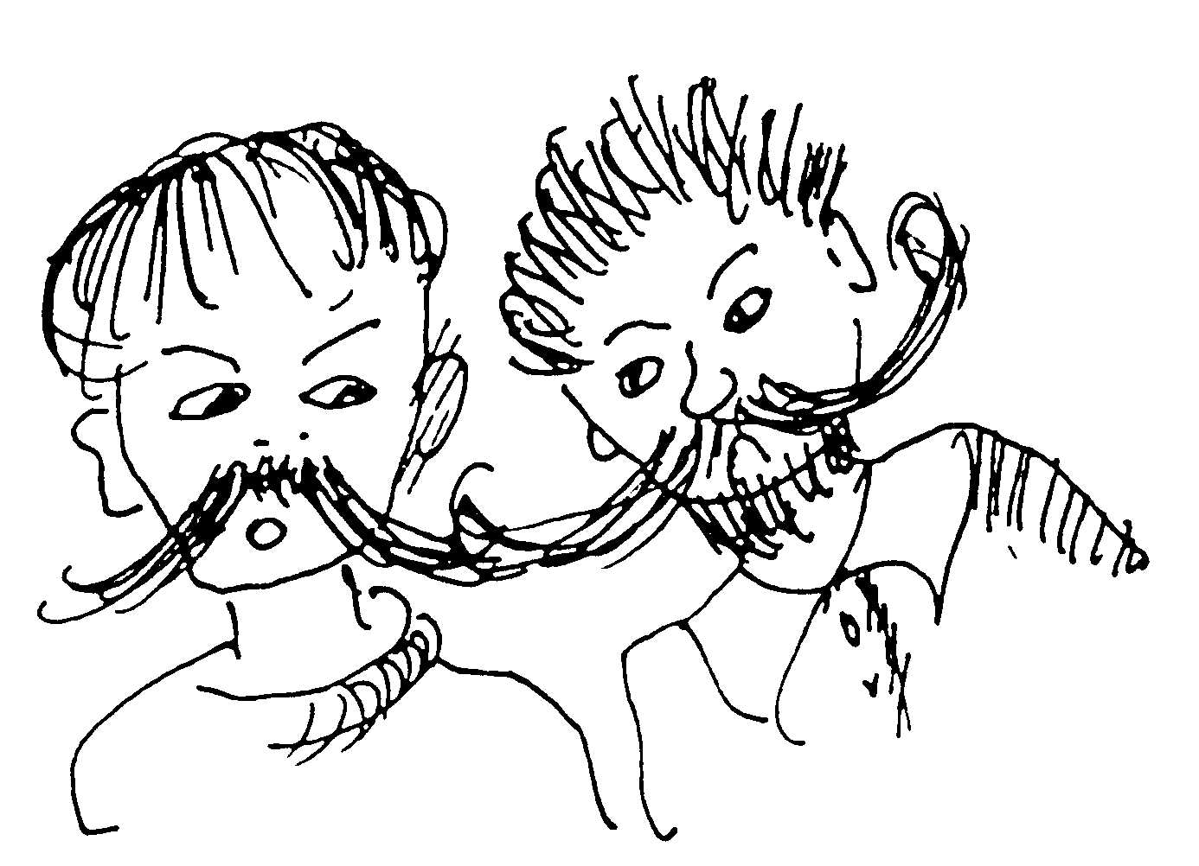  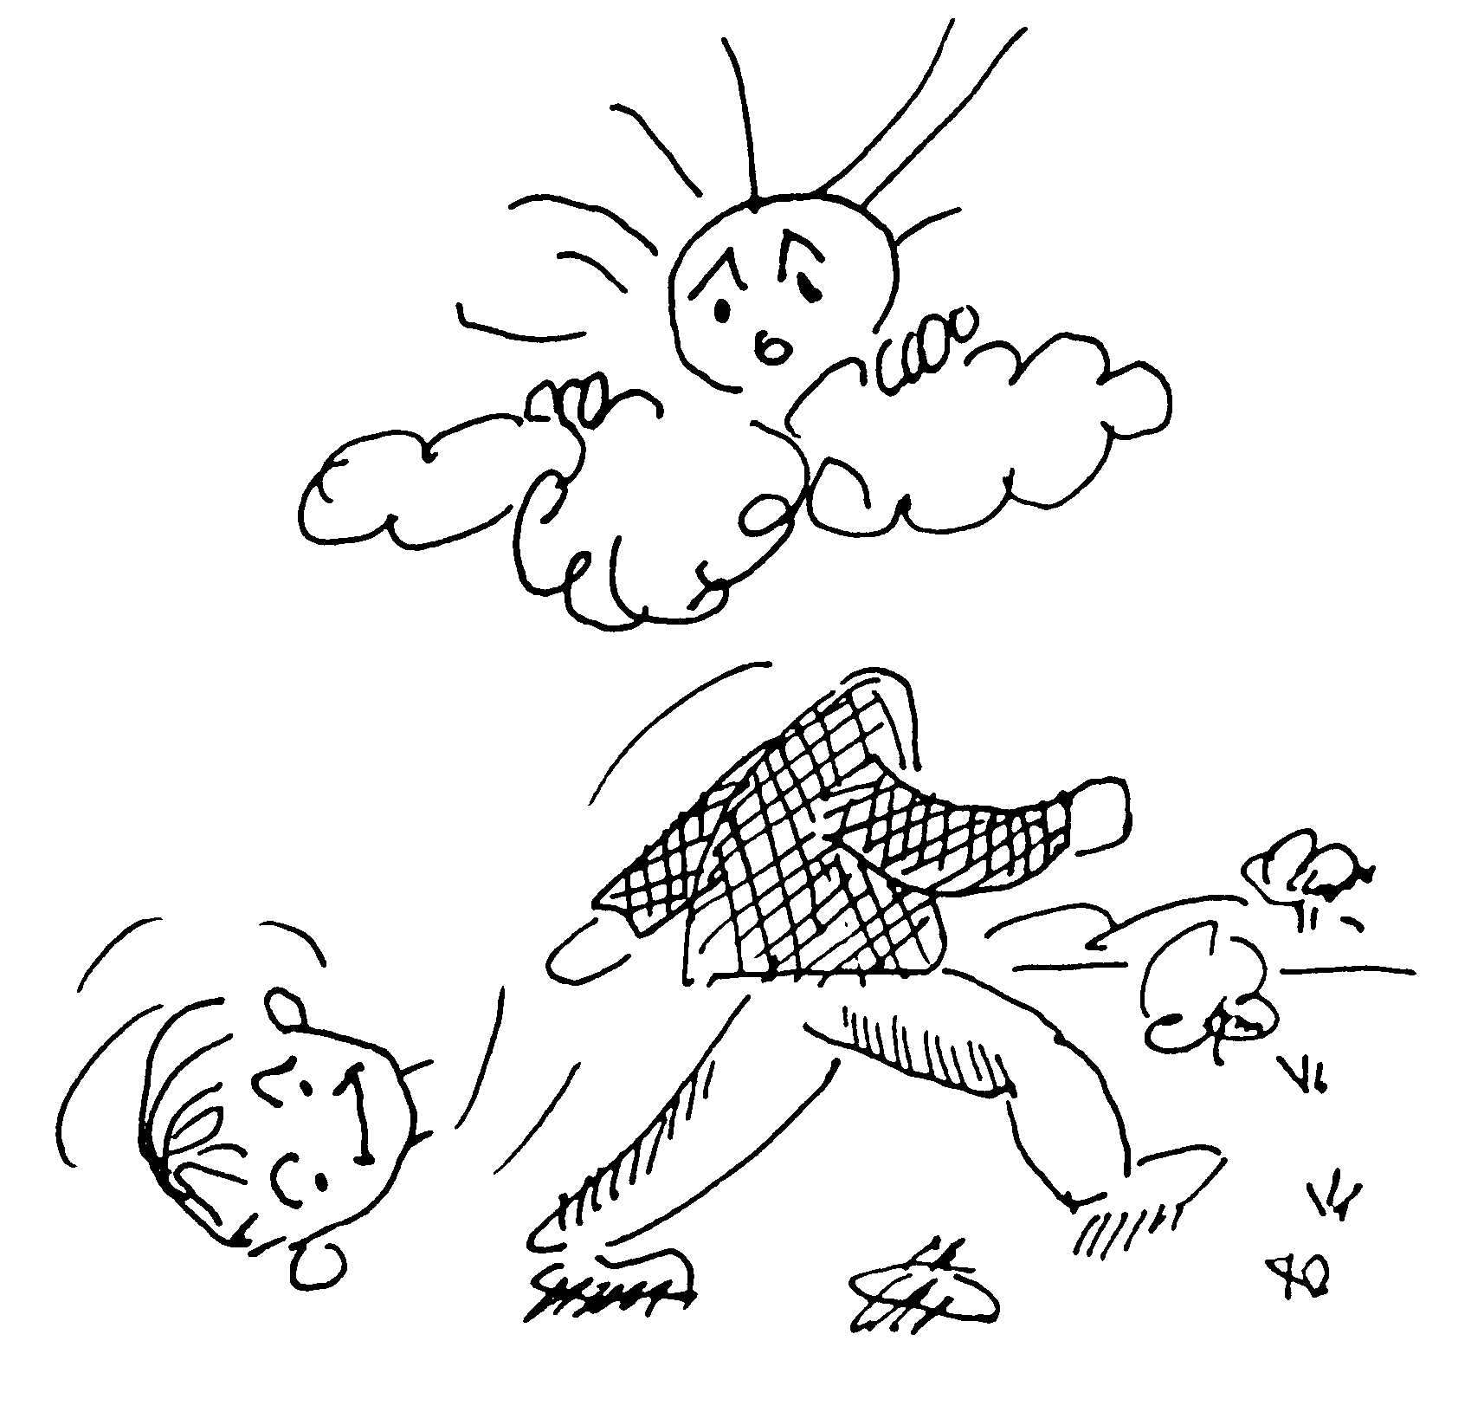  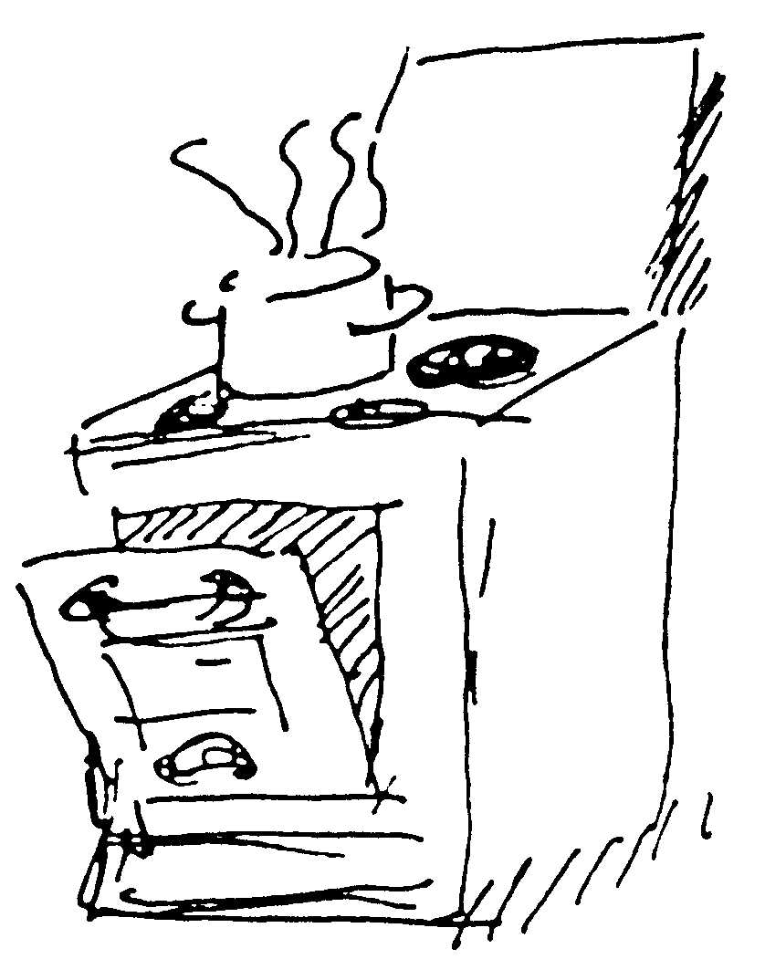 | Válaszolj az alábbi tréfás kérdésekre! Válaszodat indokold a dőlt betűs szólás jelentése alapján!  a) Melegítheti-e a sütőt, akinek van sütnivalója?  b) Ki tudják-e bogozni, akik összeakasztották a bajszukat?  c) Megtalálja-e valamikor, aki elvesztette a fejét?
  a
  b
  c

10. | Írj fogalmazást az alábbi címmel! (Találj ki egy olyan érdekes történetet, amelyet a felnőttek másképp látnának, hiszen már régen voltak gyerekek!)  Ezt a felnőttek úgysem értenék
  a
  b
  c
  d
  e
  f
  g
  h
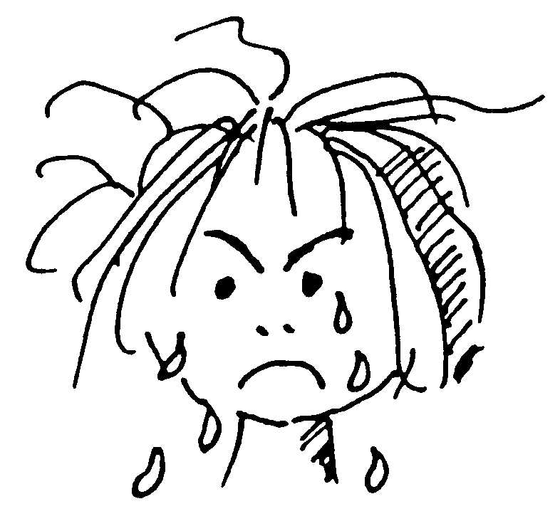  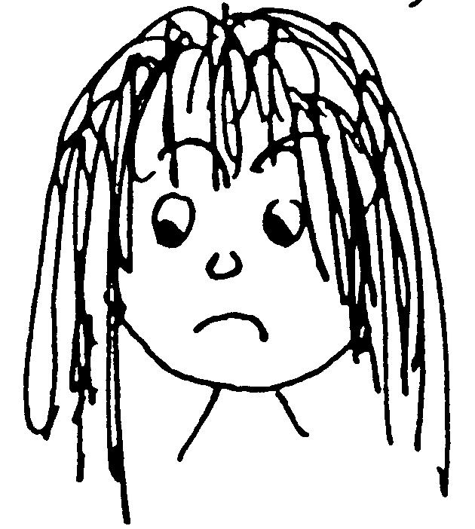  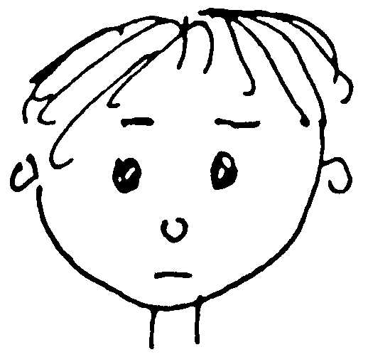  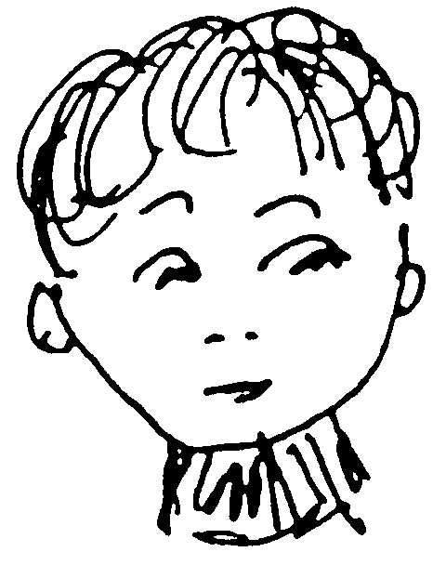  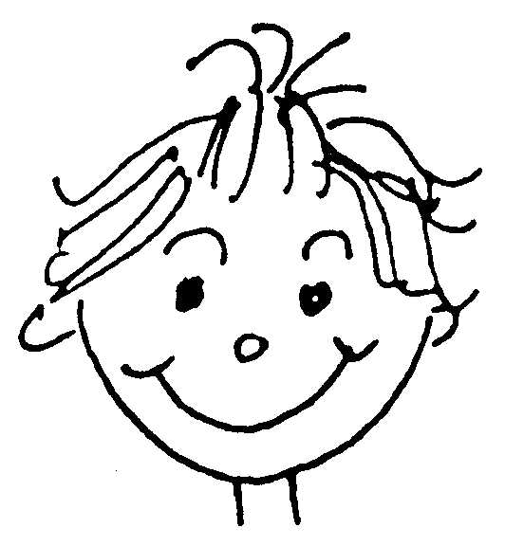 | Hogy érzed magad a feladatlap kitöltése után? Karikázd be a jellemző képet!

